**Міністерство освіти і науки України**

**Національний технічний університет України**

**"Київський політехнічний інститут імені Ігоря Сікорського"**

**Фізико-технічний інститут**

**ОПЕРАЦІЙНІ СИСТЕМИ**

Комп’ютерний практикум

Робота № 3

Варіант 8

**Виконав:**

Студент групи ФБ-95

Прохоренко Я.Ю.

**Командна оболонка shell, стандартні потоки введення/виведення, фільтри і конвеєри**

Мета: Оволодіння практичними навичками перенаправлення стандартних потоків, роботи з фільтрами і організації конвеєрів

Operating System: Parrot GNU/Linux 4.10

Kernel: Linux 5.9.0-2parrot1-amd64

Architecture: x86-64

Дата виконання: 18.02.2021

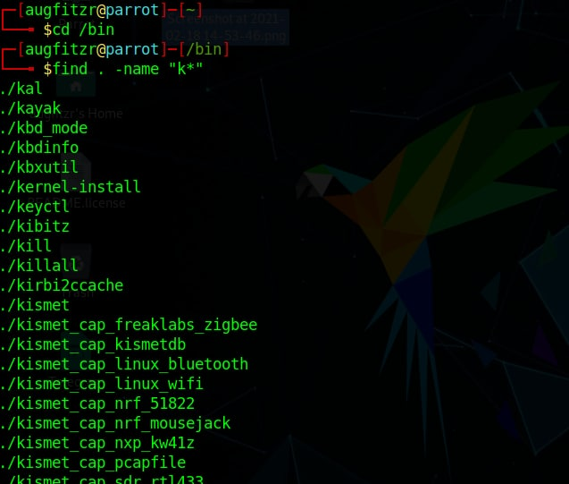

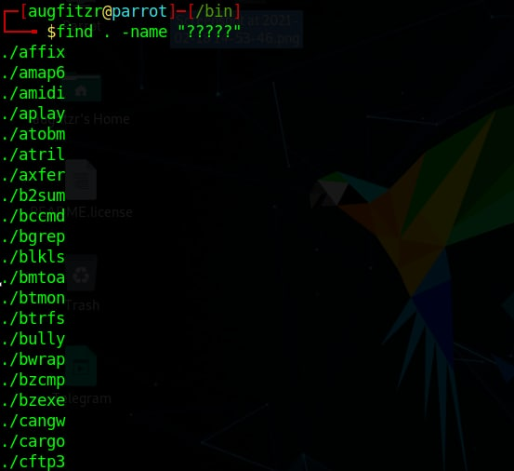

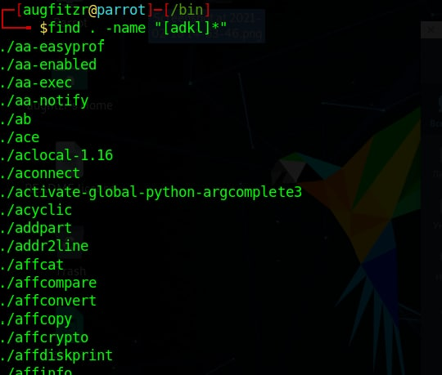

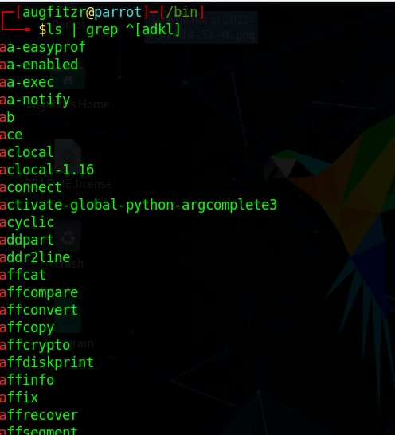

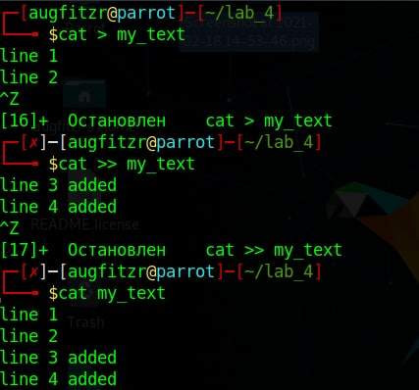

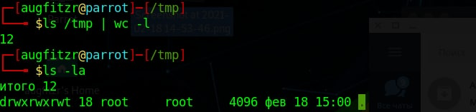

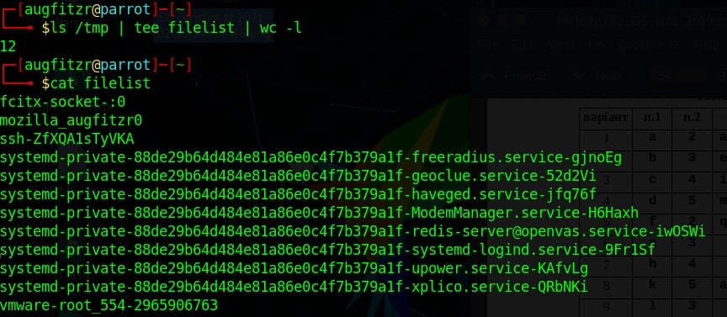

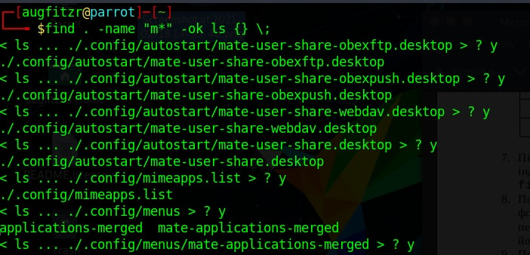

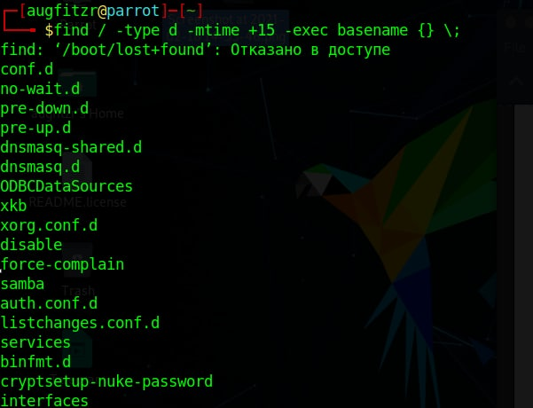



-----------------

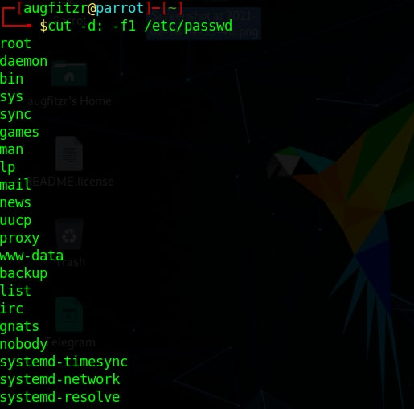

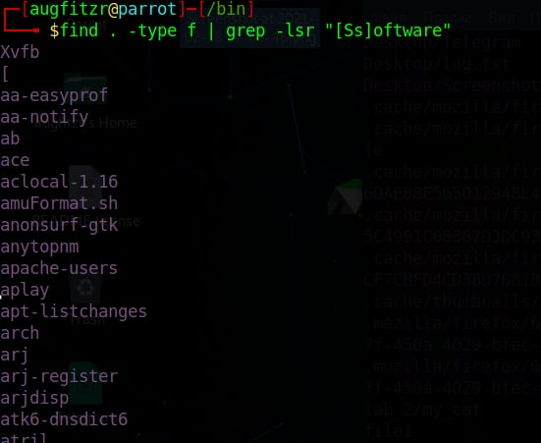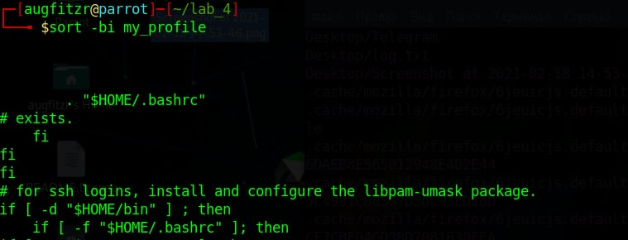

**Висновки:** система лінукс обладнана дуже зручними утилітами для пошуку, фільтрації, та отримання даних, що пришвидшує процес пошуку необхідної інформації, та виведення її в певному вигляді.